Екатерина1103
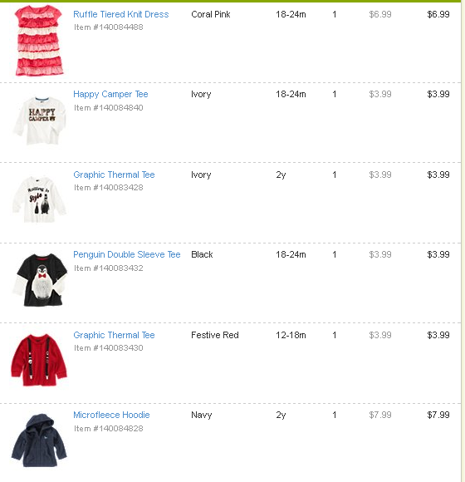
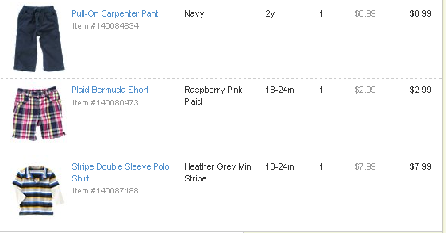
Итого: 50,91*1,1*33 = 1848руб
Доставка по США бесплатная.
К оплате: 1848руб

